**01.09.2025**

**В сентябре специалисты тюменского Росреестра проконсультируют   
по трем направлениям**

Управление Росреестра по Тюменской области информирует о проведении телефонных консультаций.

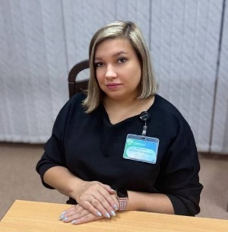

12 сентября начальник отдела государственного земельного надзора Наталия Калинина разъяснит актуальные вопросы о признаках неиспользования земельных участков.

Консультирование состоится с 11 до 12 часов по телефону – 8 (3452) 58-25-55.

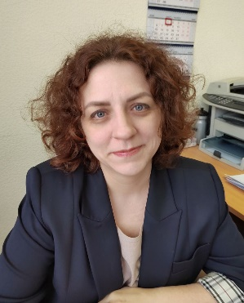18 сентября заместитель начальника отдела государственной регистрации недвижимости в электронном виде Оксана Мелузова разъяснит порядок получения и применение электронной цифровой подписи, а также требования, предъявляемые к ЭЦП при регистрации недвижимости.

Консультирование состоится с 11 до 12 часов по телефону – 8 (3452) 43-87-43.

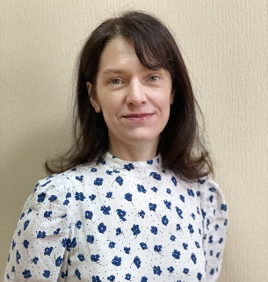25 сентября начальник отдела землеустройства, мониторинга земель и кадастровой оценки объектов недвижимости Татьяна Волкова разъяснит порядок получения информации о комплексных кадастровых работах, проводимых на территории Тюменской области.

Консультирование состоится с 11 до 12 часов по телефону – 8 (3452) 25-75-63.

Пресс-служба Управления Росреестра по Тюменской области